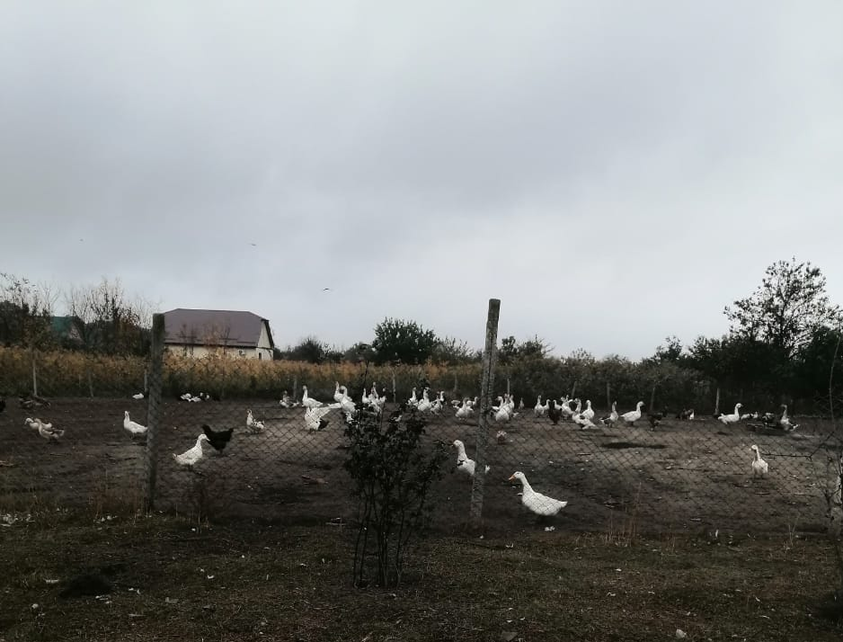
Обращение о бесконтрольном содержании сельскохозяйственной птицы на приусадебном участке по ул.Кубанской, д.27 рассмотрено комиссионно .Собственнику разъяснены правила содержания сельскохозяйственных животных и птицы на придомовом участке

